Tabla 2: Composiciones evaluadas durante el diseño, desarrollo y optimización de la formulación 2 (F2) de gomas masticables a base de alginato de sodio.
F2
Secuestrante: Hexametafosfato de sodio (HS)
Fuente de calcio: Fosfato dicálcico (FDC)
Prueba | Componentes (%) |  |  |  |  |  |  |  | Observaciones
Prueba | Agua | Alginato | Glicerina | Sorbitol | HS | FDC | Benzoato de sodio | Ácido cítrico | Observaciones
1 | 47.9 | 2.0 | 23.8 | 23.8 | 0.5 | 1.5 | 0.1 | 0.7 | El porcentaje de hexametafosfato de sodio y de fosfato dicálcico se establecieron de acuerdo a literatura (Navon et al. 1998; Lu Ren 2008). Se obtuvieron gomas masticables (GM) aceptables tanto en molde de silicona como de plástico (Figura 1), por lo que se definió esta formulación como la definitiva.  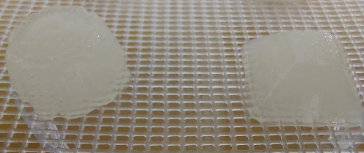  Figura 1: Derecha: GM elaborada en molde de silicona. Izquierda: GM elaborada en molde de plástico.

Navon A, Keren S, Salame L, Glazer I. 1998. An edible-to-insects calcium alginate gel as a carrier for entomopathogenic nematodes. Biocontrol Sci Techn; 8(3): 429-437. https://doi.org/10.1080/09583159830225
Ren L. 2008. Production of alginate beads. Master's thesis. Massey University, Auckland, New Zealand.

